PREFA Haken 25 KURZ oxydrot 05 Oxydrot

PREFA

Eigenschaften

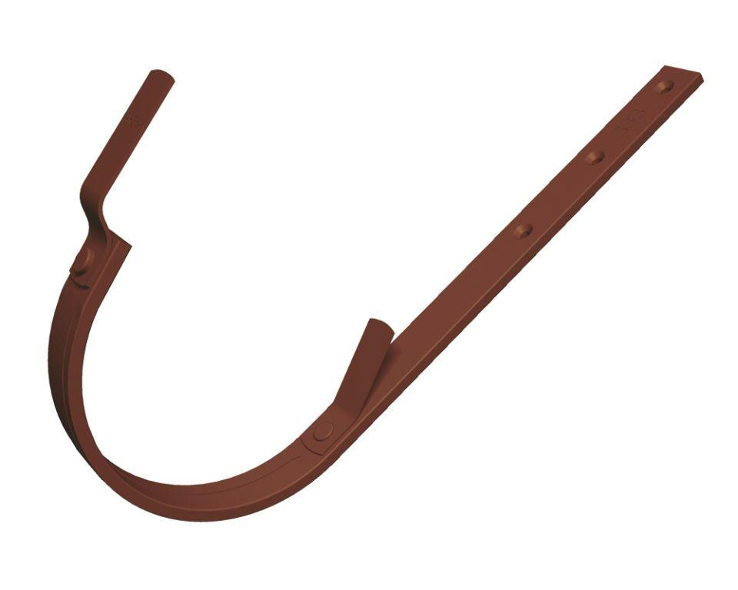

GTIN:

4043111053905

HAN:

521246

Farbton

rot

Oberfläche

pulverbeschichtet

Produkt

Haken

Querschnittsform

halbrund

Werkstoff

Aluminium

Breite (mm)

30,00

Länge (mm)

290,00

Nennweite DN

250,00